Semaine du 24 au 28 juin 2024

Réalise tes exercices soit sur un cahier (exercices noté C) ou soit sur la feuille (exercices noté F)
Tu peux faire tous les exercices, ou uniquement ceux colorés en bleu.

Lundi 24 juin
Numération : Relie chaque nombre en chiffres à son écriture en lettres. C
6 154 200 ○ ○ vingt-cinq-millions-six-cent-trente-mille
13 560 400 ○ ○ six-millions-cent-cinquante-quatre-mille-deux-cent
25 000 630 ○ ○ treize-millions-cinq-cent-soixante-quatre-mille
36 154 000 ○ ○ trente-six-millions-cent-cinquante-quatre-mille
25 630 000 ○ ○ treize-millions-cinq-cent-soixante-mille-quatre-cents
13 564 000 ○ ○ vingt-cinq-millions-six-cent-trente

Défi Maths. C
Combien de punaises va-t-on utiliser pour accrocher le calendrier en partant du mois de septembre 2020 jusqu’au mois d’août 2021 ?
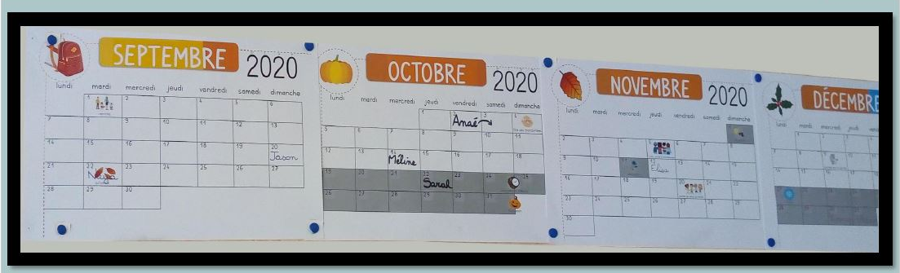

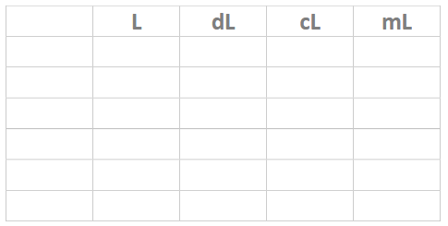
Conversions : Convertis les mesures suivantes. (Aide-toi tu tableau) F
• 3450 cL = ................ L ................ cL
• 20 L = ........................... cL
• 1 L 28 cL = ........................... mL
• 45 L 3 cL = ................ cL
• 1890 mL = ................ dL ................ cL
• 600 mL = ........................... cL

Mardi 25 juin
Numération : Ecris les nombres en chiffres. F
a) cinquante-quatre-millions-deux-cent-mille : Cliquez ou appuyez ici pour entrer du texte.
b) six-millions-trois-cent-mille Cliquez ou appuyez ici pour entrer du texte.
c) quarante-cinq-millions-six-mille Cliquez ou appuyez ici pour entrer du texte.
d) seize-millions-trois-cent-cinquante-quatre-mille-deux-cents

Géométrie : Voici un polygone, complète les espaces vides dans le texte. F

La figure ABCD est un polygone  qui a …....... côtés.  Nomme un sommet ….......  Nomme un côté …......  Nomme une des diagonales ……...... | 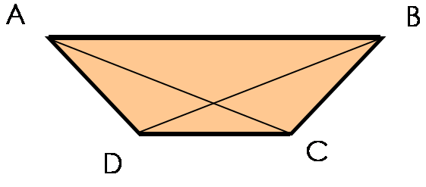

Problème de durées C
Après un vol de 8 heures et 35 minutes, Laurine arrive en Chine à 14h12. A quelle heure son vol a -t-il décollé ?

Schéma / Calculs : Phrase réponse :
____________________
____________________

Mercredi 26 juin

Grandeurs : Périmètre et Aire F
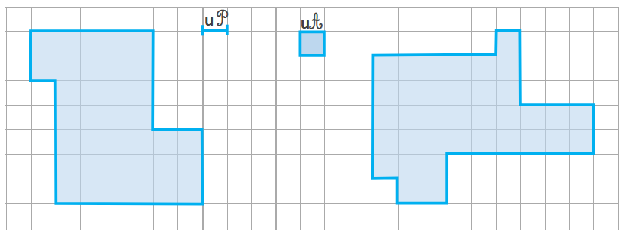

• Mesure le périmètre de ces deux figures.
Figure A : .................Choisissez un élément.
Figure B : ....................... Choisissez un élément.
• Ces deux figures ont-elles le même périmètre ? ....................

• Mesure l’aire de ces deux figures.
Figure A : ......................... Choisissez un élément.
Figure B : .......................... Choisissez un élément.
• Ces deux figures ont-elles la même aire ? .................................

Numération : Compare les nombres suivants avec < ou > F

A. 526 124 623 …………… 406 215 854 B. 514 805 123 ………… 514 885 154
C. 255 417 874 …………… 25 418 725 D. 724 125 485 ………… 702 445 866

Range dans l’ordre croissant. F

A. 254 125 365 – 21 829 752 – 235 265 874 – 205 012 841
……………………………………………………………………………………………………………………………...

Jeudi 27 juin 24

Géométrie : Classe les triangles. C
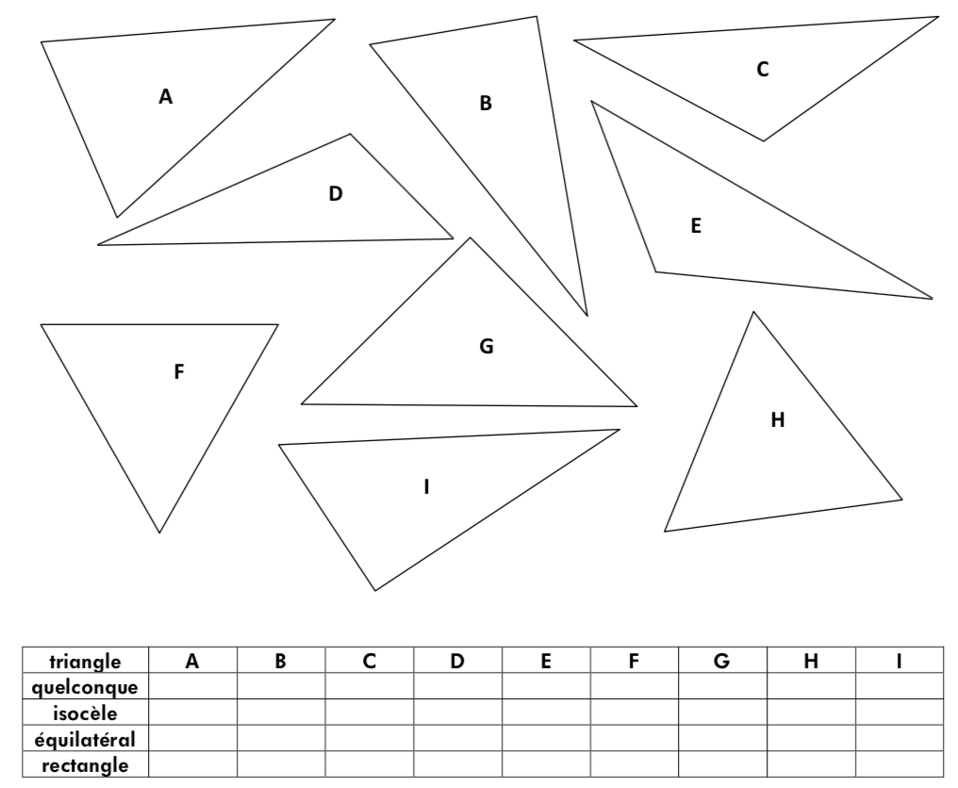

Recopie uniquement le tableau et complète.

Trace une droite parallèle à (g) passant par le point B. C

(g)

X
B

Conversions : Complète ces inégalités C
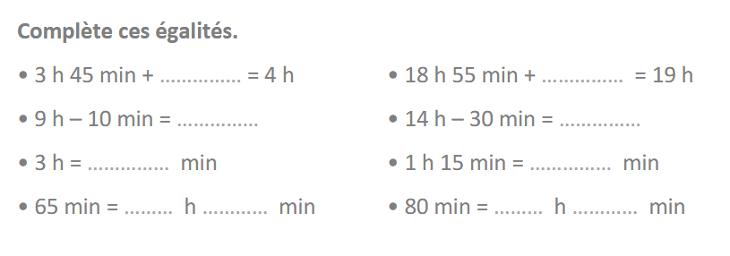

Calculs : Effectue les calculs suivants. C
• 961 x 8 = ................. • 2 467 x 15 = .................
• 9 431 + 25 704 + 23= .................
• 435 - 326 = ................. • 2 076 : 5 = .................

• 36 x 20 = ................... • 130 x 30 = ...................
• 14 x 30 = ................... • 250 x 10 = ...................
• 23 x 60 = ................... • 310 x 40 = ...................
• 41 x 50 = ................... • 320 x 30 = ...................

Vendredi 28 juin

Problème de durées C
Jeanne a pris le Tanéo à 8h12 et est arrivée à 9h30L Combien de temps a duré son trajet ?
Schéma / Calculs : Phrase réponse :
____________________
____________________

Grandeurs : Périmètre F
Calcule le périmètre du carré et du rectangle à l’aide de leur formule.
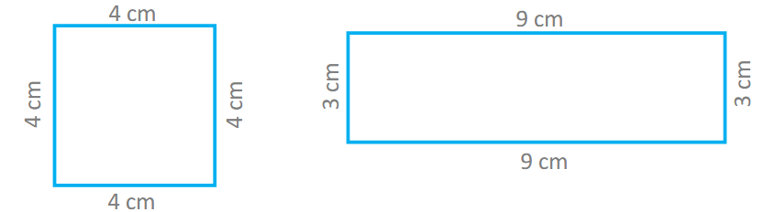
Formule : Choisissez un élément. Choisissez un élément.
Calcul :Cliquez ou appuyez ici pour entrer du texte. Cliquez ou appuyez ici pour entrer du texte.

Ces droites sont-elles parallèles entre elles ? OUI/NON F

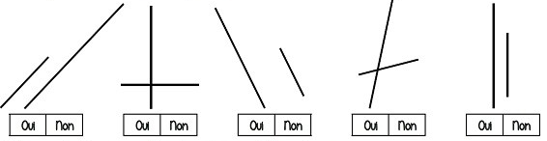
Choisissez un élément.

Choisissez un élément.
Choisissez un élément.

Choisissez un élément.

Choisissez un élément.

Génially
https://view.genially.com/642cfebcc5482f0013f76875/presentation-les-solides


Tu peux également aller sur ton ENT et réaliser tes exercices sur
- Exercices et évaluations
- Cahier multimédia
- Page (défi maths)

